UNIVERSIDAD NACIONAL DE JULIACA
Facultad de Ciencias de Ingenierías
ESCUELA PROFESIONAL DE INGENIERÍA DE SISTEMAS Y SOFTWARE

DOCUMENTO DE ARQUITECTURA DE SOFTWARE
PROYECTO
Amoblador3D: aplicación de escritorio para el diseño de interiores en 3D con medidas reales y estimación de presupuesto
Código AMB3D-DAS-04 · Versión 1.3 · 6 de noviembre de 2026
INTEGRANTES | Flores Calcina, Alexander Edson  Sandia Condori, George James  Huanca Tiña, Erick Reison  Flores Ccori, Brayan
DOCENTE | Noe Tipo Mamani
ASIGNATURA | Bases de Datos
SEMESTRE | 2026-II
JULIACA – PERÚ
2026

Control del documento
Campo | Valor
Documento | Documento de arquitectura de software
Código | AMB3D-DAS-04
Versión | 1.3
Fecha | 6 de noviembre de 2026
Estado | Versión de entrega, para revisión del docente
Norma de referencia | ISO/IEC/IEEE 42010:2022 · modelo C4
Proyecto | Amoblador3D: aplicación de escritorio para el diseño de interiores en 3D con medidas reales y estimación de presupuesto
Elaborado por | Flores Calcina, Alexander Edson (arquitecto y desarrollador)
Revisado por | Huanca Tiña, Erick Reison (responsable de calidad)
Aprobado por | Flores Calcina, Alexander Edson (jefe de proyecto)
Docente de la asignatura | Noe Tipo Mamani

Historial de revisiones
Versión | Fecha | Cambios | Responsable
1.0 | 2026-11-03 | Versión inicial | Equipo del proyecto
1.1 | 2026-11-06 | Títulos específicos para tablas y diagramas | Equipo del proyecto
1.2 | 2026-11-06 | Título formal, ficha de control e introducción | Equipo del proyecto
1.3 | 2026-11-06 | Redacción revisada: introducción en prosa, tono impersonal y sin notas internas | Equipo del proyecto

Índice
Introducción
1. Objetivos y restricciones de la arquitectura
2. Vista de contexto (C4 nivel 1)
3. Vista de contenedores y capas (C4 nivel 2)
4. Vista de componentes: clases clave (C4 nivel 3)
5. Vista de procesos: flujo de un cambio
6. Vista física / despliegue
7. Decisiones de arquitectura (ADR)
8. Atributos de calidad
9. Deuda técnica conocida

Índice de tablas
Tabla 1 Objetivos de la arquitectura y decisiones que los cumplen
Tabla 2 Paquetes del código fuente y sus responsabilidades
Tabla 3 Registro de decisiones de arquitectura (ADR)
Tabla 4 Atributos de calidad y tácticas aplicadas
Tabla 5 Deuda técnica conocida y propuestas de mejora

Índice de figuras
Figura 1 Vista de contexto del sistema (C4, nivel 1)
Figura 2 Vista de contenedores y capas (C4, nivel 2)
Figura 3 Diagrama de clases clave (C4, nivel 3)
Figura 4 Diagrama de secuencia del flujo de un cambio en el diseño
Figura 5 Vista física y de despliegue

Introducción
Este documento explica cómo está construido Amoblador3D 2.0.0 y por qué se tomaron las principales
decisiones de diseño. Siguiendo el modelo C4, presenta la aplicación en su contexto, sus capas y
paquetes, las clases más importantes, el recorrido de un cambio desde la interfaz hasta la base de
datos y la forma de distribuirla. Cierra con los atributos de calidad y con la deuda técnica que queda
pendiente.
Está pensado para quien vaya a mantener o ampliar el código, y se complementa con el diseño de la base
de datos (documento 05) y con el manual técnico (documento 08).

1. Objetivos y restricciones de la arquitectura
Tabla 1
Objetivos de la arquitectura y decisiones que los cumplen
Objetivo | Decisión que lo cumple
Reglas del negocio que se puedan probar sin interfaz gráfica | Los paquetes model, design, estimate, persistence y report no importan JavaFX
Funcionar sin internet ni servidor | SQLite embebido; todo en la carpeta del usuario
Datos que sobreviven a nuevas versiones | Migraciones numeradas con PRAGMA user_version; formato .amob3d compatible hacia atrás
Deshacer confiable | Historial por snapshots JSON del proyecto completo
Distribución simple | Un .jar con todas las dependencias, o un instalador con Java incluido (jpackage)

Tecnologías: Java 21 · JavaFX 21 (controles y 3D) · SQLite (sqlite-jdbc 3.53) · Gson 2.10 ·
Apache PDFBox 3.0 · JUnit 5.13 · Maven (con Maven Wrapper) · JaCoCo · GitHub Actions.

2. Vista de contexto (C4 nivel 1)
Figura 1
Vista de contexto del sistema (C4, nivel 1)
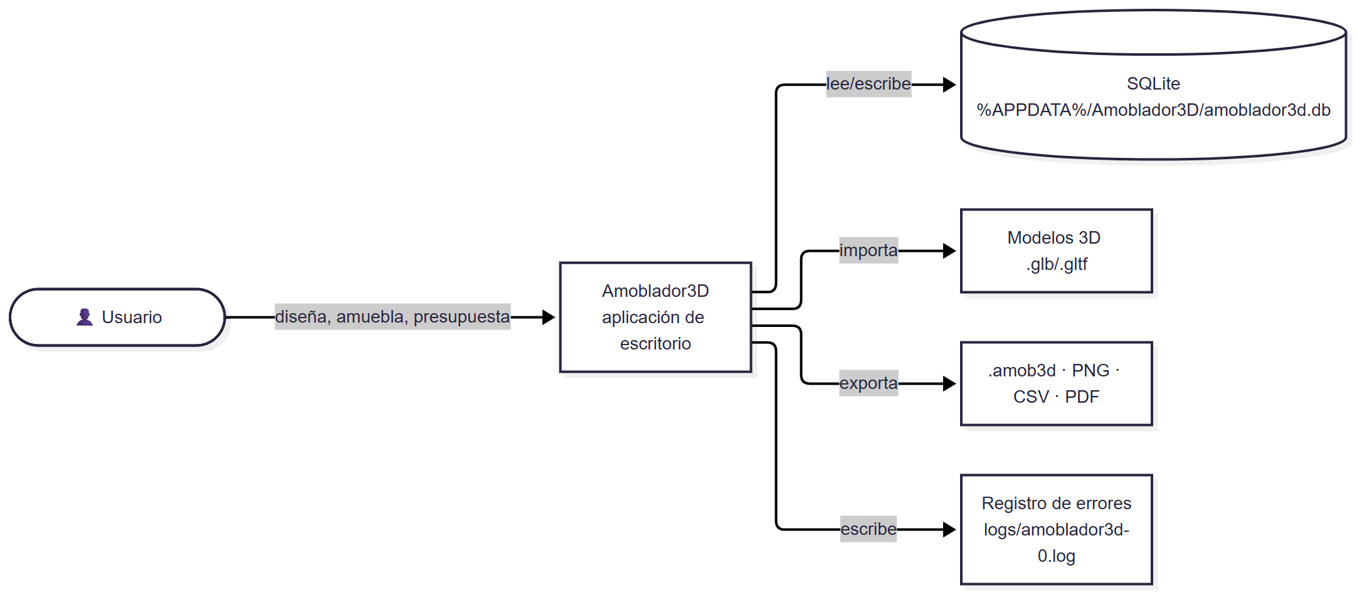
Nota. Elaboración propia.

3. Vista de contenedores y capas (C4 nivel 2)
Es una aplicación monolítica de escritorio organizada en capas. Las dependencias van de arriba
hacia abajo:
Figura 2
Vista de contenedores y capas (C4, nivel 2)
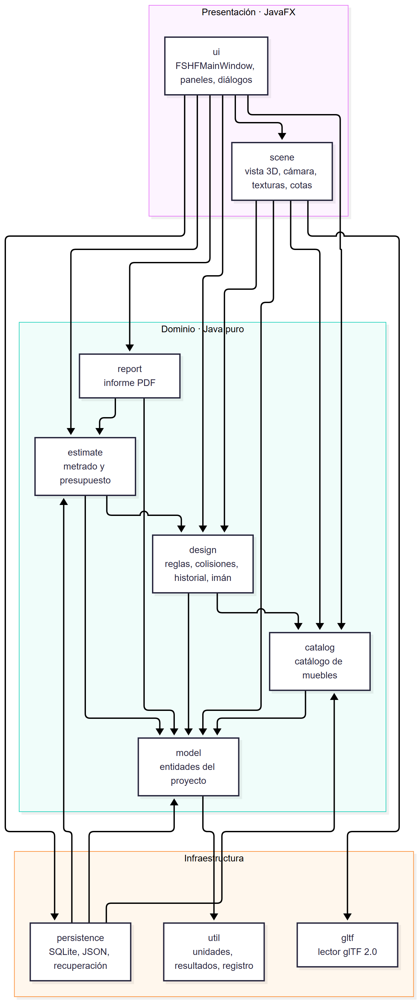
Nota. Elaboración propia.
Tabla 2
Paquetes del código fuente y sus responsabilidades
Paquete | Clases | Responsabilidad | Depende de JavaFX
model | 16 | Entidades: FSHFProject, FSHFHome, FSHFRoomDims, FSHFOpening, FSHFFurniture, FSHFLight, FSHFColumn, FSHFSurface, FSHFFootprint… | No
design | 8 | FSHFDesign (fachada con todas las reglas), FSHFHistory (deshacer), FSHFSnapper (imán), FSHFTemplates, FSHFEditors/FSHFField (formularios) | No
estimate | 4 | FSHFQuantities (metrado), FSHFEstimate (presupuesto), FSHFPriceList, FSHFPurchaseSpec | No
catalog | 5 | FSHFCatalog, FSHFCatalogEntry, FSHFBuiltinCatalog, FSHFCustomDesign, FSHFUserModels | No
persistence | 11 | FSHFDatabase (conexión y migraciones), repositorios, FSHFProjectJson/FSHFHomeJson, FSHFProjectValidator, FSHFRecovery, FSHFAppPaths | No
report | 2 | FSHFProjectReport, FSHFPdfLayout (PDFBox) | No
gltf | 2 | FSHFGltfLoader, FSHFModelData | No
util | 3 | FSHFUnits, FSHFOutcome, FSHFAppLog | No
scene | 17 | FSHFSceneView, FSHFRoomView, FSHFFurnitureView, FSHFHomeView, FSHFViewCamera, FSHFOverlay, FSHFParametricBuilder, FSHFSurfaceTextures… | Sí
ui | 15 | FSHFMainWindow, FSHFCatalogPanel, FSHFPropertiesPanel, FSHFFurnitureDesigner, FSHFEstimateDialog, FSHFHomePanel, diálogos | Sí

4. Vista de componentes: clases clave (C4 nivel 3)
Figura 3
Diagrama de clases clave (C4, nivel 3)
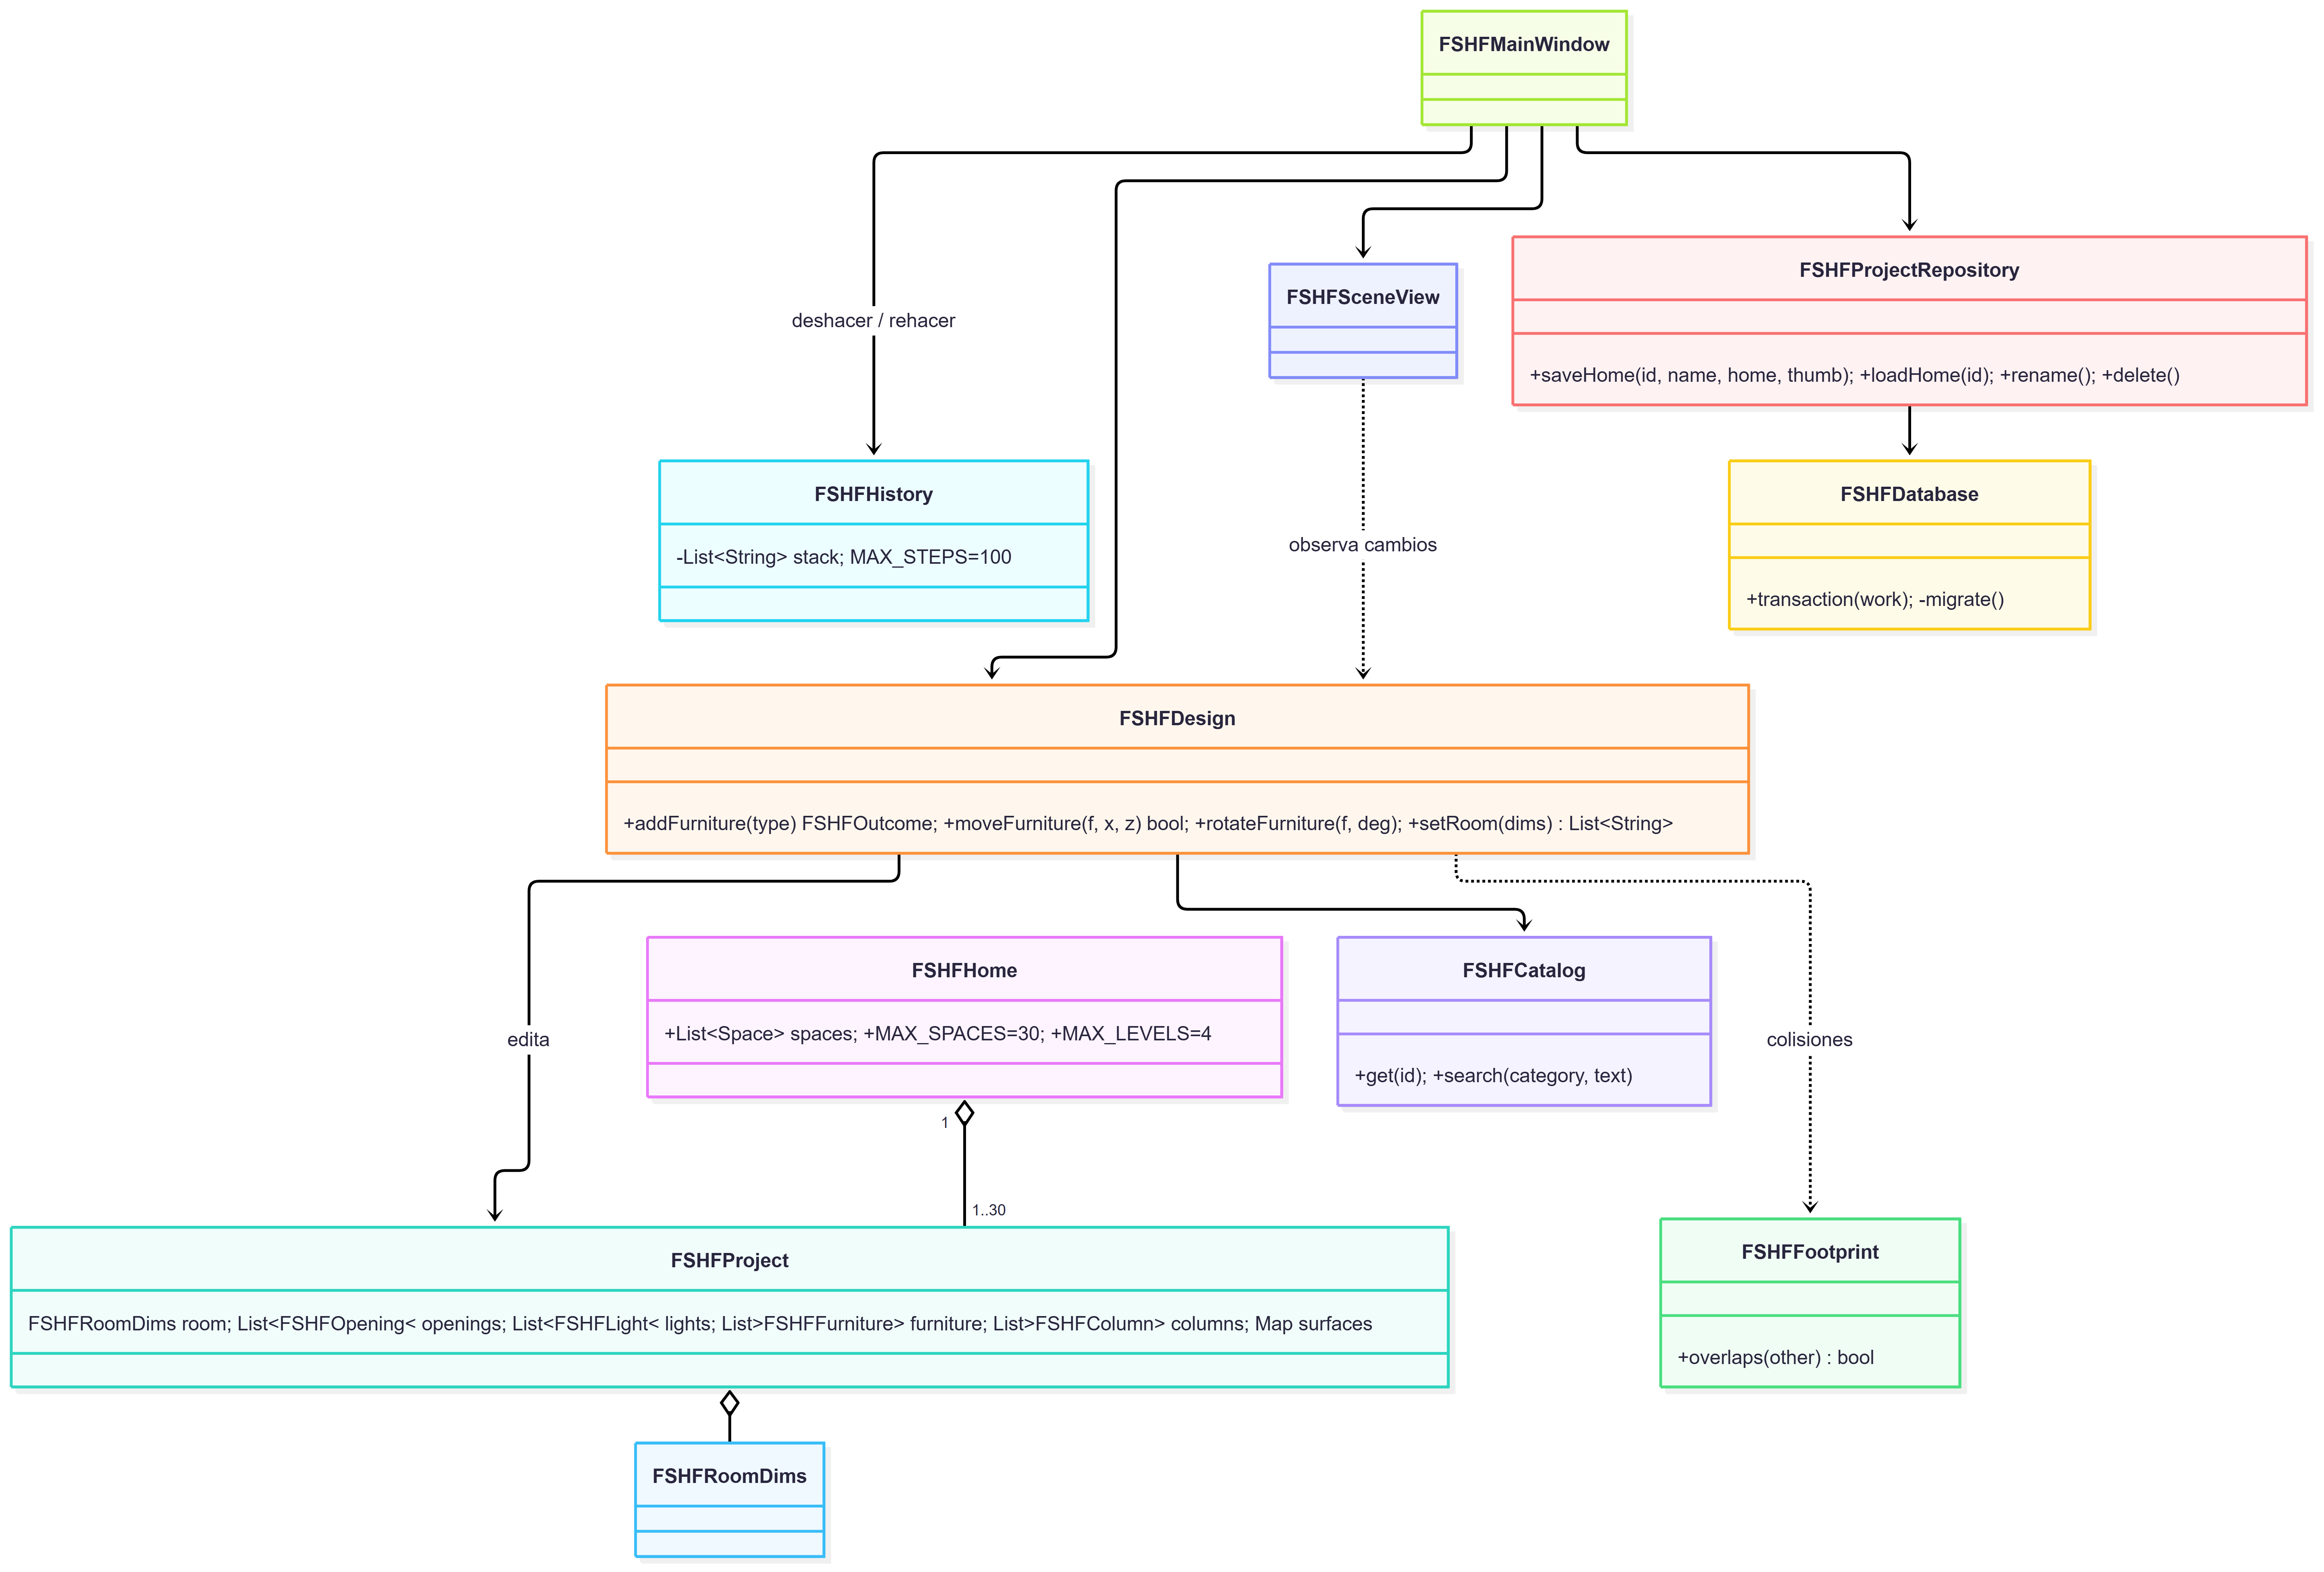
Nota. Elaboración propia.

5. Vista de procesos: flujo de un cambio
Toda acción que cambia el proyecto sigue el mismo camino:
Figura 4
Diagrama de secuencia del flujo de un cambio en el diseño
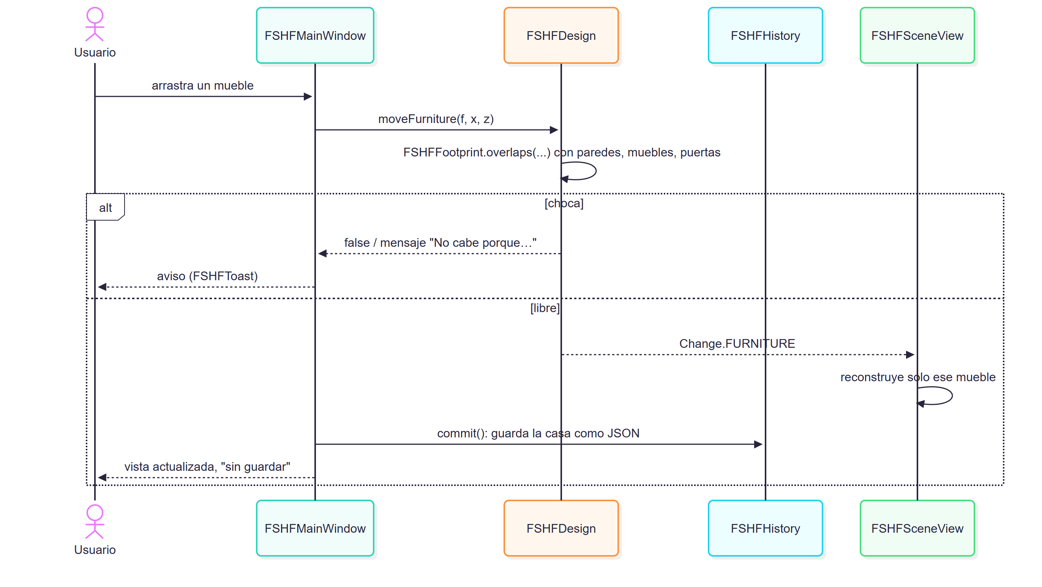
Nota. Elaboración propia.
Hilos: la interfaz corre en el hilo de JavaFX. La carga de modelos glTF (FSHFModelLibrary) y las
miniaturas se hacen en segundo plano. El autoguardado usa un Timeline de 60 s en el hilo de
JavaFX. Los errores no controlados de cualquier hilo pasan por FSHFAppLog.catchUncaught, que los
registra y avisa al usuario.

6. Vista física / despliegue
Figura 5
Vista física y de despliegue
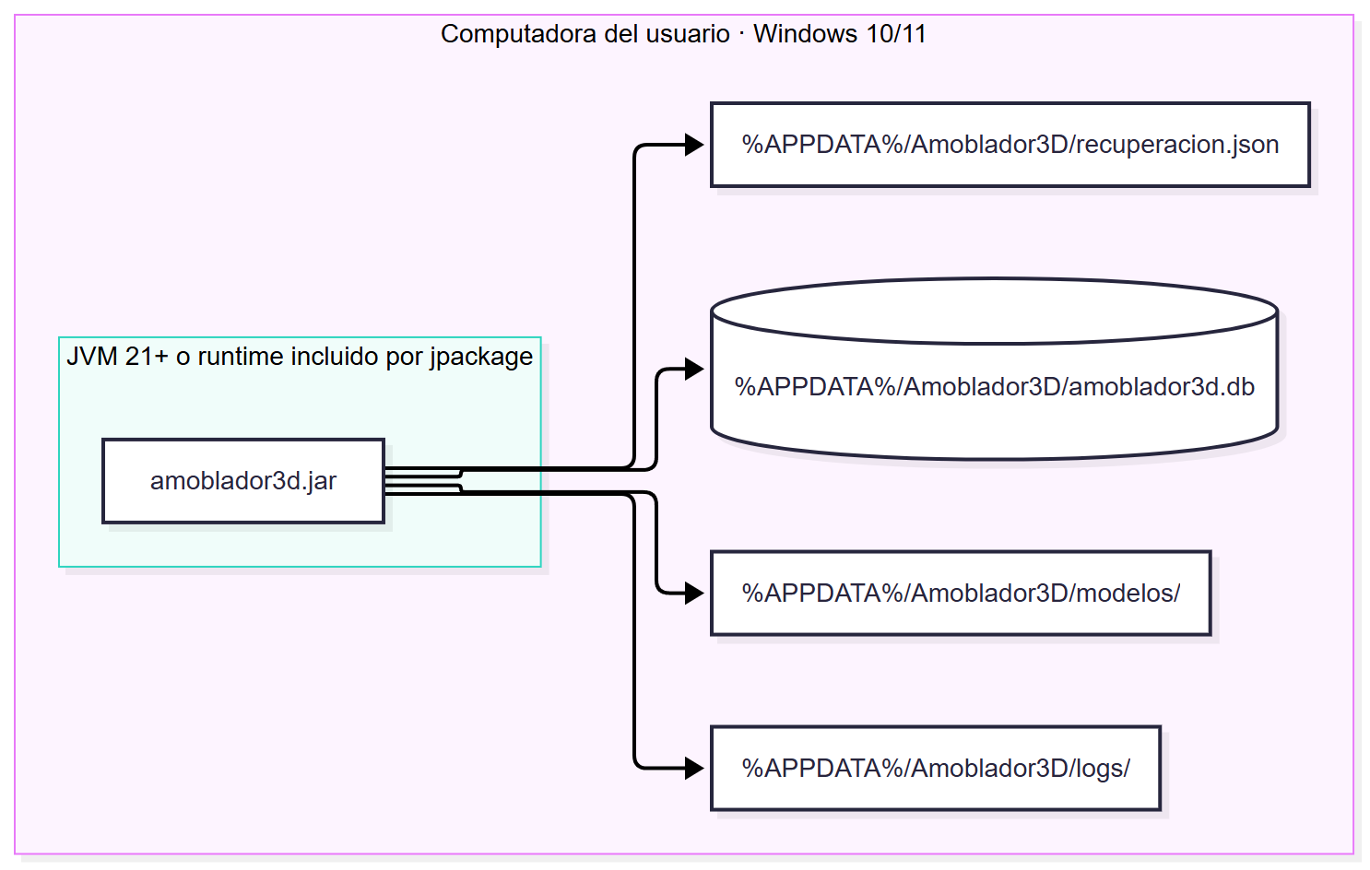
Nota. Elaboración propia.

7. Decisiones de arquitectura (ADR)
Tabla 3
Registro de decisiones de arquitectura (ADR)
N.° | Decisión | Alternativas | Motivo
ADR-01 | Migrar de Electron + Three.js a Java + JavaFX | Seguir con Electron | Curso basado en Java; menor consumo de memoria; un solo lenguaje para reglas, pruebas y UI
ADR-02 | SQLite embebido | PostgreSQL, MySQL | Sin servidor ni instalación; un archivo. Se entrega además el script PostgreSQL para consultas
ADR-03 | Deshacer con snapshots JSON de toda la casa (FSHFHistory, en FSHFMainWindow) | Patrón Command por operación | Más simple y robusto: cada nueva operación funciona con deshacer sin código extra. Con proyectos de KB, 100 pasos ocupan poca memoria
ADR-04 | Colisiones con Teorema del Eje Separador (SAT) sobre rectángulos orientados | Cajas alineadas a ejes | Los muebles se giran 15°; SAT es exacto para rectángulos girados
ADR-05 | Reglas en FSHFDesign, sin JavaFX | Reglas dentro de los controladores de UI | Permite 100+ pruebas rápidas sin abrir ventanas
ADR-06 | Texturas generadas por código | Imágenes en recursos | No hay problemas de licencia, se tiñen con cualquier color y repiten sin costuras
ADR-07 | FSHFLauncher separado de FSHFApp | Clase principal que extiende Application | Con Application como clase principal, java -jar exige JavaFX en el module path
ADR-08 | Casa multiambiente: el primer ambiente en las tablas de siempre y los demás como JSON en home_space | Normalizar todos los ambientes | Compatibilidad: una versión anterior abre al menos el primer ambiente
ADR-09 | Registro de errores con java.util.logging | Log4j, SLF4J + Logback | Cero dependencias nuevas y el módulo ya estaba incluido en el instalador

8. Atributos de calidad
Tabla 4
Atributos de calidad y tácticas aplicadas
Atributo | Táctica
Fiabilidad | Transacciones en cada guardado; FSHFProjectValidator revisa datos antes de mostrarlos; autoguardado; registro de errores
Rendimiento | FSHFFurnitureView reconstruye solo lo que cambió; FSHFMaterials comparte un material por color; caché de modelos y miniaturas
Mantenibilidad | Paquetes por responsabilidad; formularios generados con FSHFField; 114 pruebas; cobertura mínima del 70 % en el dominio; CI
Usabilidad | Mensajes en español que explican la causa; atajos; plantillas; pantalla de bienvenida
Portabilidad | Java multiplataforma; texturas sin archivos; instalador con runtime

9. Deuda técnica conocida
Tabla 5
Deuda técnica conocida y propuestas de mejora
Tema | Detalle | Propuesta
FSHFMainWindow muy grande | ~2 440 líneas (eran ~2 600; el catálogo ya se separó en FSHFCatalogPanel): menús, barra, panel lateral, casa, archivo… | Seguir extrayendo: FileActions (abrir/guardar/exportar), HomeController (ambientes), SidebarBuilder
FSHFDesign grande | ~1 200 líneas con todas las reglas | Separar OpeningRules, FurnitureRules, ColumnRules detrás de la misma fachada
Ciclo catalog ↔ persistence | FSHFUserModels usa FSHFCatalogRepository y FSHFProjectJson usa FSHFCustomDesign | Invertir con una interfaz ModelStore en catalog
Cobertura de ui y scene | 0 % y 25 % (ver doc. 06) | Pruebas de interfaz con TestFX en modo headless (Monocle)

